COLLECTION J-LEARN
MALAGASY — T1
SANTIONANY FENO — SAFIDY C
FIASAN’NY TENY SY ASA AN-TSORATRA
Herinandro faha-11 — Ny sekoly — Seho 1/9
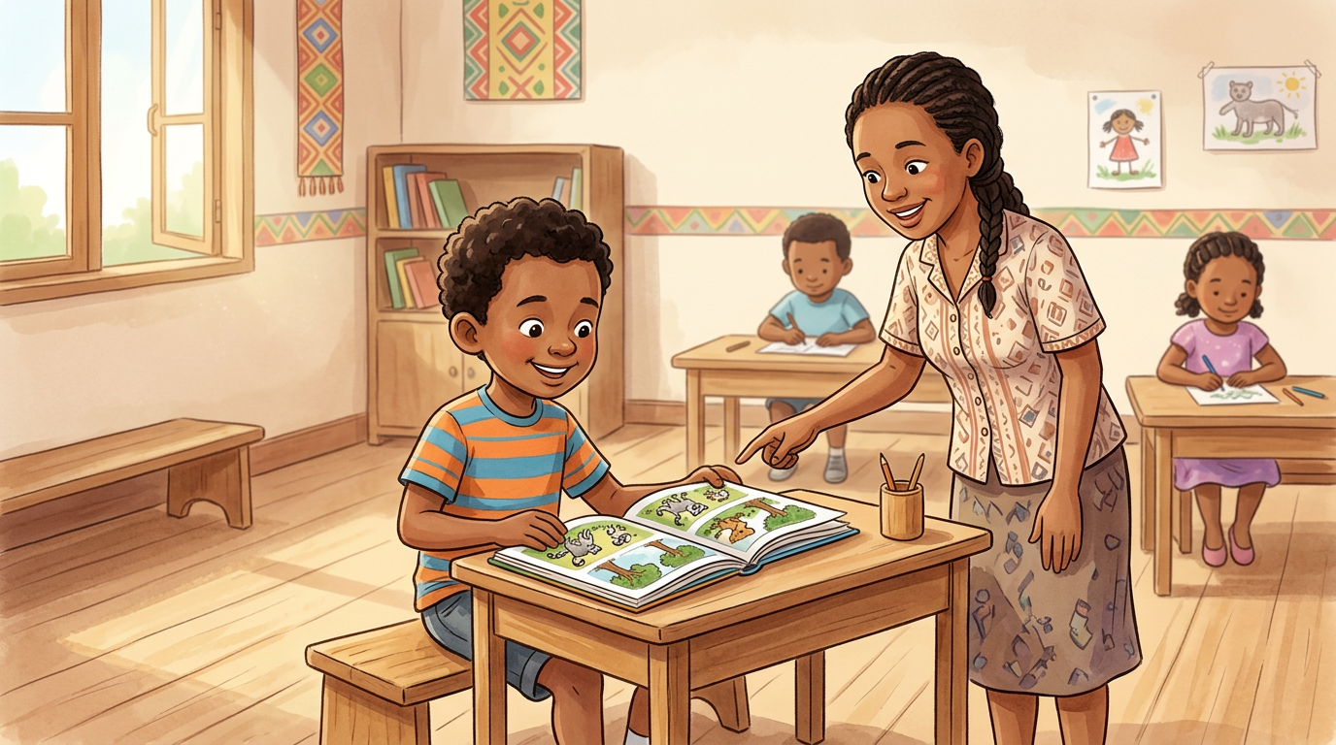
SORABAVENTY AMIN’NY ANARAN-TSAMIRERY • R / r • TEBOKA
Bokin’ny mpianatra • Kahie fanazarana • Kahie tsotra • Torolalana ho an’ny mpampianatra

FIZAHAN-TAKILA
A. BOKIN’NY MPIANATRA
Mijery • Mahatakatra • Mikirakira
Pejy modely ho an’ny mpianatra : sary, fehezanteny, mari-pamantarana ary lalan-tsoratra.
B. KAHIE FANAZARANA
Manoritra • Mameno • Manitsy • Manoratra
Pejy azo soratana mifanaraka amin’ny Herinandro faha-11 — Seho 1.
C. KAHIE TSOTRA
Vokatry ny asa samirery ihany
Ny litera, teny ary fehezanteny farany ihany no soratana; tsy misy lesona lava adika.
D. TOROLALANA HO AN’NY MPAMPIANATRA
I. Famerenana • II. Lesona vaovao • III. Tombana
Dingana 20 minitra, valiny, tondrom-panitsiana, fanarenana ary fanamafisana isan-kerinandro.

TAKELA-PANOMANANA SY FIFANDRAISANA AMIN’NY PE/RAPE
Taranja : Malagasy  Zana-taranja : Fiasan’ny teny sy Asa an-tsoratra  Lohahevitra : Ny sekoly  Lohateny : Sorabaventy amin’ny anaran-tsamirery sy fanoratana R/r  Fahendrena voizina : Fitiavana ezaka, fikirizana, fahatokisan-tena, fizakantena | Kilasy : T1 / 11e / CP1  Herinandro : Faha-11 — ohatra fitsinjarana ao amin’ny andiany 8–14  Seho : 1 / 9  Faharetany : 20 minitra  Fitaovana : Lalan-tsoratra, litera fanetsika, bokin’ny mpianatra, takela-teny, Kahie fanazarana
Tanjona manokana
Amin’ny fiafaran’ny seho, ny mpianatra dia mahavita :
• mampiasa R sorabaventy amin’ny anaran-tsamirery Rabe;
• manoratra mazava ny R sy r ary ny teny Rabe;
• manitsy sy manoratra ny fehezanteny “Mamaky boky i Rabe.” amin’ny fanajana ny sorabaventy, ny elanelan-teny ary ny teboka.
Fanamarinana ny loharano ôfisialy
• PE T1, p. 9 : mandritra ny Asa an-tsoratra no ianarana ny Fiasan’ny teny.
• PE T1, p. 15 : famakafakana modely → fampiharana → fanamafisana; sorabaventy amin’ny anaran-tsamirery sy mari-piatoana.
• PE T1, p. 16–17 : fanoratana litera, teny sy fehezanteny; famenoana, fandaminana, fanononana ary lahatsoratra iray na roa fehezanteny.
• RAPE T1, p. 9–11 : andiany herinandro 8–14; soramadinika sy sorabaventy soraboky; mari-piatoana; anaran-tsamirery.
Fanamarihana : ny RAPE dia manome andiany fa ny ekipa pedagojika no manao ny fitsinjarana isan-kerinandro. Ity Herinandro faha-11 ity dia ohatra fampiharana mifanaraka amin’izany.

A. BOKIN’NY MPIANATRA
Herinandro faha-11 • Ny sekoly • Seho 1
DINIHO NY SARY
Mamaky boky i Rabe.
M no manomboka ny fehezanteny. R no manomboka ny anaran’olona. . no mamarana azy.
Lazao am-bava
  1. Iza no mamaky boky?
  2. Inona no ataon’i Rabe?

A. BOKIN’NY MPIANATRA
Fiasan’ny teny sy modelin’ny Asa an-tsoratra
1. FIASAN’NY TENY — Diniho
  mamaky boky i rabe
  Tsy mbola voasoratra tsara.
  Mamaky boky i Rabe.
  Voasoratra tsara.
Tondroy ny sorabaventy roa sy ny teboka.
2. MIARA-MANDAMINA
Mamaky | boky | i | Rabe | .
Alaharo ireo takela-teny. Vakio ny fehezanteny voaforona.
3. ASA AN-TSORATRA — Jereo ny lalan-tsoratra
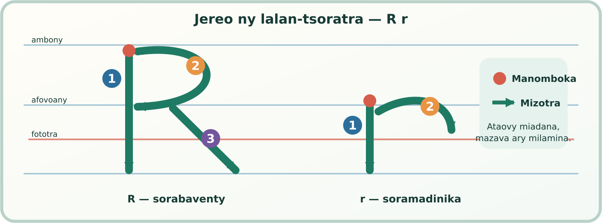
Soraty eny amin’ny rivotra aloha. Avy eo, sokafy ny Kahie fanazarana.

B. KAHIE FANAZARANA
Herinandro faha-11 • Seho 1 • Pejy azo soratana
1. Araho. Avy eo manorata samirery.
R sorabaventy
R R R R R

r soramadinika
r r r r r
2. Fenoy ary soraty.
…abe → ________________________________
3. Ahitsio ary soraty.
mamaky boky i rabe

B. KAHIE FANAZARANA
III. TOMBANA • 4 minitra
ASEHOY IZAY HAINAO
mianatra i rabe
Ahitsio ary soraty araka ny tokony ho izy.

Valiny
Manamarina aho
□ Sorabaventy no manomboka ny fehezanteny.
□ Sorabaventy no manomboka ny anaran’olona Rabe.
□ Misy teboka eo amin’ny farany.
□ Mazava, milamina ary misy elanelana ny soratro.
Anaran’ny mpianatra : ____________________________ Daty : __________________

C. ASA AO ANATY KAHIE TSOTRA
Ny vokatra samirery ihany no soratana
IZAO IHANY NO SORATANA AO ANATY KAHIE
R r
Rabe
Mamaky boky i Rabe.
Filaharana
1. Andalana iray : R sy r.
2. Teny : Rabe.
3. Fehezanteny : Mamaky boky i Rabe.
TSY ADIKA AO ANATY KAHIE
• ny tanjona sy ny toromarika;
• ny fanazavana lava;
• ny lesona na fitsipika efa hita ao amin’ny boky;
Ny mpampianatra no manapa-kevitra raha ny Kahie fanazarana ihany no ampiasaina mandritra ny seho, ary ny fehezanteny farany no afindra ao amin’ny kahie tsotra.

D. TOROLALANA HO AN’NY MPAMPIANATRA
Takela-panomanan-desona feno • 20 minitra
FIASAN’NY TENY SY ASA AN-TSORATRA
Taranja : Malagasy  Zana-taranja : Fiasan’ny teny sy Asa an-tsoratra  Lohahevitra : Ny sekoly  Lohateny : Sorabaventy amin’ny anaran-tsamirery sy fanoratana R/r  Tanjona manokana : Mampiasa R sorabaventy amin’ny anaran-tsamirery; manoratra R/r sy Rabe; manitsy fehezanteny misy teboka.  Fanovozan-kevitra : PE T1 p. 9 sy p. 15–17; RAPE T1 p. 9–11  Fitaovana : Lalan-tsoratra, litera fanetsika, bokin’ny mpianatra, takela-teny, Kahie fanazarana | Daty : ________________  Kilasy : T1 / 11e / CP1  Seho n° : 1 / 9  Faharetany : 20 minitra
Fepetra hahombiazana
□ R sorabaventy no anombohan’ny anaran-tsamirery Rabe.
□ M sorabaventy no manomboka ny fehezanteny.
□ Teboka no mamarana ny fehezanteny.
□ Mazava, hay vakina ary misy elanelana ny soratra.
Fandaminana ny fotoana
I. 2 min | Asehoko 3 min | Miara-manao 4 min | Samirery 7 min | III. 4 min
Fitambarany : 20 minitra

FIZOTRY NY LESONA — TENY HO LAZAIN’NY MPAMPIANATRA
Dingana sy Faharetany | Fizotry ny Lesona |  | Tetika Amam-paika | Fitaovana | Fanamarihana
Dingana sy Faharetany | Mpampianatra | Mpianatra | Tetika Amam-paika | Fitaovana | Fanamarihana
I. FAMERENANA  2 minitra | • Asehoy ny litera r ary anontanio : “Inona ity litera ity? Inona ny feony?”  • Ampahatsiahivo ny teboka : “Aiza no mifarana ny fehezanteny?” | • Manonona ny litera r sy ny feony.  • Manondro ny teboka amin’ny fehezanteny modely. | Fanontaniana arahim-baliny | Takela-teny
II. LESONA VAOVAO — 14 minitra
ASEHOKO  3 minitra | • Asehoy ny sary sy ny fehezanteny : “Mamaky boky i Rabe.”  • Lazao mafy ny eritreritra : “Rabe dia anaran’olona, ka R sorabaventy no anombohana azy. Teboka no mamarana ny fehezanteny.”  • Soraty miadana ny R sy r. Lazao ny fiandohana sy ny lalan-tsoratra. | • Mandinika ny sary sy ny fehezanteny.  • Manaraka amin’ny masony ny lalan-tsoratra.  • Manonona hoe : “Rabe — R sorabaventy.” | Asehoko | Bokin’ny mpianatra; lalan-tsoratra
MIARA-MANAO  4 minitra | • Omeo ny takela-teny : Mamaky / boky / i / Rabe / .  • Tariho ny fandaminana azy ho fehezanteny.  • Tariho ny fanoritana R sy r eny amin’ny rivotra sy eo ambony latabatra. | • Mandamina ny takela-teny.  • Mamaky miaraka : “Mamaky boky i Rabe.”  • Manoritra R sy r amin’ny rantsantanana. | Miara-manao | Takela-teny; litera fanetsika
MANAO SAMIRERY  7 minitra | • Sokafy ny Kahie fanazarana, Seho 1.  • Lazao tsirairay ny toromarika : araho R/r; fenoy Rabe; ahitsio ny fehezanteny.  • Mivezivezy. Jereo ny fiandohan-tsoratra, ny haben’ny litera, ny elanelan-teny ary ny teboka. | • Manoritra sy manoratra R/r.  • Mameno : …abe → Rabe.  • Manitsy : mamaky boky i rabe → Mamaky boky i Rabe. | Manao samirery | Kahie fanazarana; pensilihazo
III. TOMBANA — 4 minitra
TOMBANA  4 minitra | • Asehoy : “mianatra i rabe”  • Lazao : “Ahitsio ary soraty araka ny tokony ho izy.”  • Angony ny valiny. Asio ✓, △ na ○ araka ny tondrom-panitsiana. | • Manoratra : “Mianatra i Rabe.”  • Manamarina ny sorabaventy sy ny teboka. | Asa samirery | Kahie fanazarana

D. TOROLALANA HO AN’NY MPAMPIANATRA
Valiny • Tondrom-panitsiana • Fanarenana
1. Valiny andrasana
Kahie fanazarana — Fanazaran-tena
• …abe → Rabe
• mamaky boky i rabe → Mamaky boky i Rabe.
Tombana — Valiny
• mianatra i rabe → Mianatra i Rabe.
2. Tondrom-panitsiana haingana
  ✓ MAHAFEHY
  Marina ny M, R ary teboka; mazava ny soratra.
  △ EO AN-DALAM-PIFEHEZANA
  Marina ny roa amin’ireo mari-pamantarana telo.
  ○ MILA FANOHANANA
  Marina ny iray na tsy mbola misy marina.
  FANAMARIHANA
  Aza ahitsy miaraka ny lesoka rehetra. Lesoka iray mazava no averina aloha.
3. Fanarenana avy hatrany
• Raha r no soratana amin’ny Rabe : ampitahao Rabe sy rabe; tariho indray ny fanombohana amin’ny R.
• Raha tsy misy teboka : vakio mafy ny fehezanteny; ajanony ny feo eo amin’ny farany; apetraho ny teboka.
• Raha tsy mazava ny R : avereno amin’ny rantsantanana eny amin’ny rivotra, avy eo amin’ny lalan-tsoratra lehibe.
• Raha mikorontana ny teny : avereno alamina ny takela-teny vao soratana indray.

E. FANAMAFISANA ISAN-KERINANDRO
Fiasan’ny teny sy Asa an-tsoratra • Pejy azo soratana
1. Asio ✓ eo amin’ny fehezanteny voasoratra tsara.
□ mamaky boky i Rabe □ Mamaky boky i rabe. □ Mamaky boky i Rabe.
2. Ahitsio.
mianatra i rabe
3. Alaharo ary soraty.
i Rabe | Mamaky | boky | .

4. Fenoy.
…abe mamaky boky. Mamaky boky i …abe.
5. Soraty izay tononin’ny mpampianatra.
6. Mamoròna fehezanteny iray momba ny sary.
Teny azo ampiasaina : Rabe • mianatra • mamaky • boky

F. VALINY SY FANAMARINANA
Fanamafisana isan-kerinandro
Valiny
1. ✓ Mamaky boky i Rabe.
2. Mianatra i Rabe.
3. Mamaky boky i Rabe.
4. Rabe mamaky boky. / Mamaky boky i Rabe.
5. Tononina miadana : “Rabe” ; avy eo : “Mamaky boky i Rabe.”
6. Valiny ekena raha fehezanteny feno, mifandray amin’ny sary, manomboka amin’ny sorabaventy ary mifarana amin’ny teboka.
Mari-pandrefesana — 10 isa
• Sorabaventy amin’ny fiandohan’ny fehezanteny : 2 isa
• Sorabaventy amin’ny anaran-tsamirery : 2 isa
• Teboka : 2 isa
• Filaharan-teny sy elanelan-teny : 2 isa
• Soratra mazava sy hay vakina : 2 isa
Loharanom-panamarinana
1. Fandaharam-pibeazana T1 — Malagasy, pejy 9 sy 15–17.
2. RAPE T1 — Andiany herinandro faha-8 ka hatramin’ny faha-14, pejy 9–11.
RAPE T1 — sehatra ôfisialin’ny Minisiteran’ny Fanabeazam-pirenena — https://plateforme.education.mg/bibliotheque-numerique/theme/biblio/pix/pdf/RAPE_T1.pdf
3. Ny sary dia novokarina manokana ho an’ity santionany ity; tsy misy soratra na valiny miafina ao anatiny.
Rohy RAW an’ity DOCX ity — https://raw.githubusercontent.com/J-Lab-Mdg/jlearn-pack/refs/heads/arena/01a0f3c7-jlearn-pack/malagasy-t1-jlearn/output/Santionany-Feno-Malagasy-T1-Safidy-C-Fiasanny-Teny-Asa-An-tsoratra-v1.docx
FANAMARINANA FARANY
✓ Safidy C ampiharina amin’ny sehatra efatra.
✓ Misy asa isaky ny seho ilaina sy fanamafisana isan-kerinandro.
✓ Voatahiry ny rafitra I / II / III sy ny 20 minitra.
✓ Tsy misy lesona lava takiana hadika ao anaty kahie.

